Дидактические пособия
для развития мелкой моторики руки
детей младшего дошкольного возраста

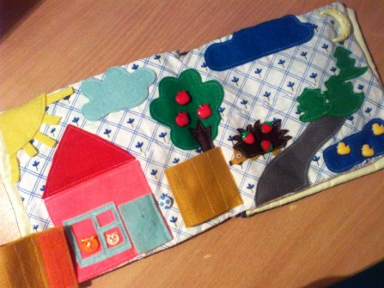

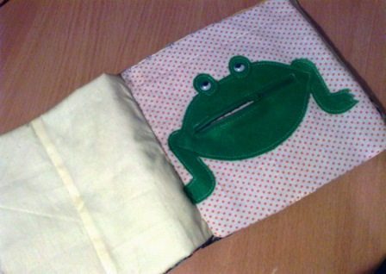

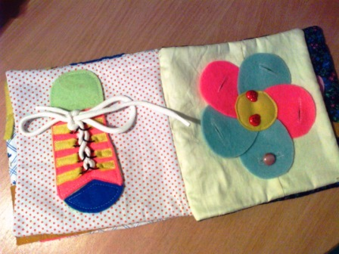
Детям моей группы очень нравиться заниматься и играть с веселой и красочной книжкой.
Обыкновенную коробку из-под шоколадных конфет я использую в предметной развивающей среде как «Волшебный сундучок». Дети с удовольствием рисуют. Содержимое сундучка меняется, может быть манка, мука, картофельный крахмал. Сегодня в продаже появились наборы для творчества, в который представлены разноцветные сыпучие материалы.
На следующий год, работая уже с ребятишками среднего дошкольного возраста, я планирую разнообразить и усовершенствовать работу над развитием мелкой моторики, воображения и творческого мышления детей.
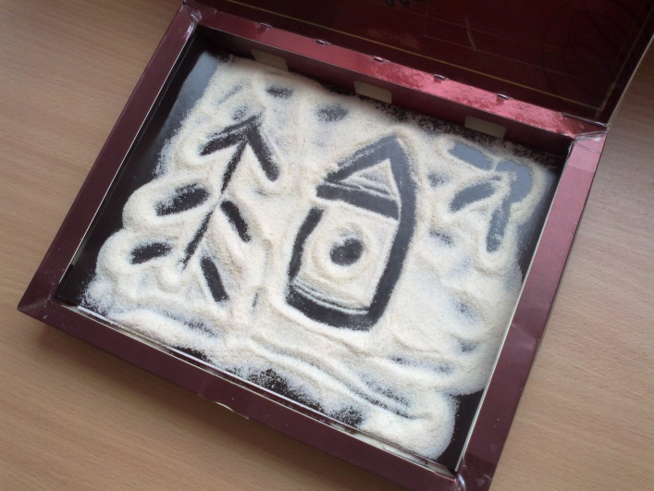
В младшем возрасте очень интересны деткам, так называемые бродилки.
Дети ведут собачку домой и одним пальчикам и поочередно, и ходят пальчиками и прыгают. Как вариант используют маленькие массажные мячики. Детям очень нравиться.
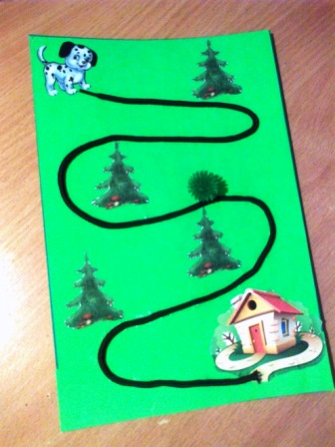
Игра на развитие тактильных ощущений. Содержимое баночки тоже может варьироваться в зависимости от образовательных задач.
